بسم الله الرحمن الرحيم

السؤال الاول:- كيف تحصل على:
- ثنائي برومو ايثان من الايثاين.
- الهكسان الحلقي من الهكسان العادي.
- اسود الكربون من اسيتات الصوديوم.
- حمض بنزين سلفوريك من الاستلين.
- الكلورو فورم من الميثان.
********************************************************************
السؤال الثاني:-
أ: رتب الخطوات الاتية للحصول على T-N-T من الاستلين مع كتابة المعادلات موزونة
(الكلة – نيترة – بلمرة )
ب:اكتب الصيغة البنائية الكيميائية لـ:
* الجامكسان * التفلون
ج:كيف تميز بين:
* الميثان - الايثيلين *النفتالين - ثنائي الفينيل
*********************************************************************
السؤال الثالث:-
أ:علل لما ياتي:
- سمية مركب D-D-T.
- عند تفاعل البروبين مع بروميد الهيدروجين يتكون 2برومو بروبان.
- امرار الاستلين المحضر معمليا في محلول كبريتات النحاس.
- مركبات النيترو تستخدم كمواد شديدة الاشتعال.
- استغرق التوصل الى الصيغة البنائية للبنزين مجهودات كبيرة.
ب:عرف كل من:
* المشابهة الجزيئية. *السلسلة المتجانسة.
*قاعدة ماركونيكوف. *فريدل- كرافت.
*******************************************************************
السؤال الرابع:- اذكر اسم المركبات الاتية:
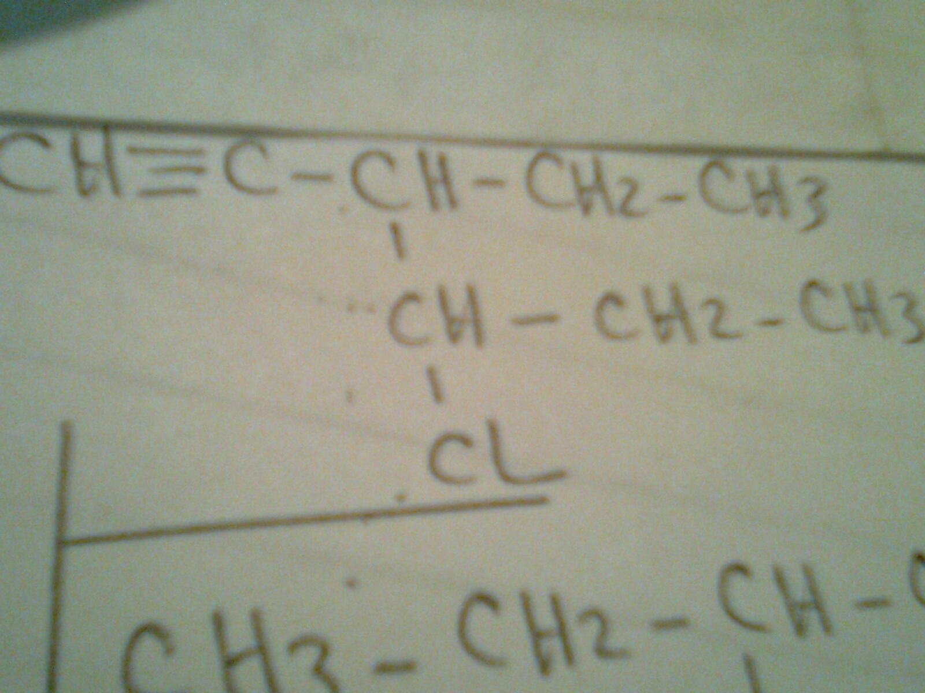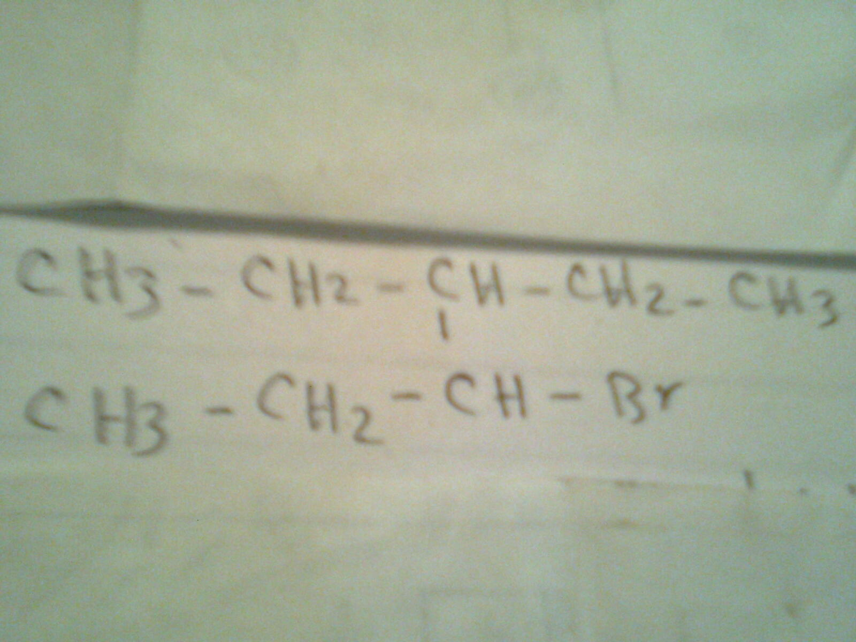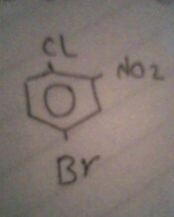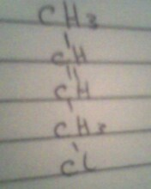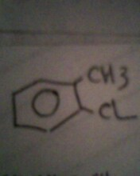
****************************************************************************
انتهت الاسئلة
مع تحيات:
أ:علاء الصباغ
كتبه:محمود ابراهيم الصباغ

